Конспект НОД в старшей группе
МБДОУ№12 детского сада «Ручеек»
Проводила: Амбросимова Наталья Владимировна
Тема: «Историческое прошлое Ставропольского края, история заселения, жизнь, быт Казаков»
Цели и задачи: познакомить детей с историческим прошлым родного края, сформировать представление о жизни и быте первых переселенцев. Развивать интерес к историческому прошлому, вызывать желание у детей знакомиться с жизнью терских казаков, воспитывать уважение к старшему поколению.
Материалы: презентация казачьей хаты, подворья, оружия казаков, одежды казаков и казачек. Одежда казака.
Ход НОД:
Звучит казачья народная песня. Под музыку дети заходят в зал. Воспитатель предлагает сесть на стульчики.
Воспитатель: ребята, когда вы заходили, звучала красивая песня. А вы знаете, чья это песня, кто ее сложил?
Дети: Это казачья песня. Ее сочинили и поют казаки.
Воспитатель: А кто такие казаки, мы сегодня с вами узнаем.
У меня есть колесо истории. С помощью его мы вернемся в далекое прошлое Ставропольского края, много лет назад.
(видео колесо истории)
Слайд. 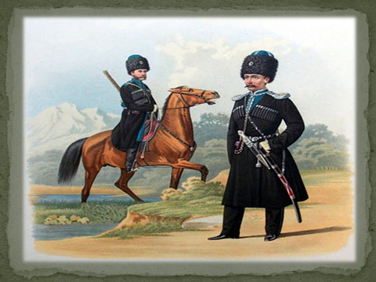
Воспитатель: «Казак» - означает «вольный человек». Так называли свободных людей, которые прибыли на Ставропольский край охранять границы от неприятелей и были на службе у царицы Екатерины!!.
Слайд.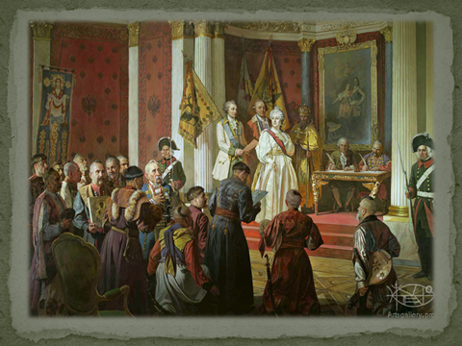
Позже они поступили на официальную военную службу государства Российского, чтобы охранять его границы. А возглавил казачье войско – Атаман. Он сказал: «Здесь граду быть» И казаки начали строить город.
Сначала они обозначили главную улицу, а затем начали строить хаты или курень.
Слайд.
Слайд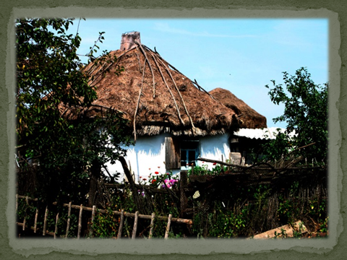
Дом у казака был из глины и соломы. Крышу покрывали камышом, снаружи белили известью. А вокруг дома ставили плетень. Так и стали казаки жить на Кубани. Главное занятие было охранять границы от врагов. Казаки были людьми крепкими , сильными, храбрыми. Они умели, и воевать, и трудиться, и отдыхать. Вот и мы сейчас отдохнем, поиграем в игру «Перетяжка»
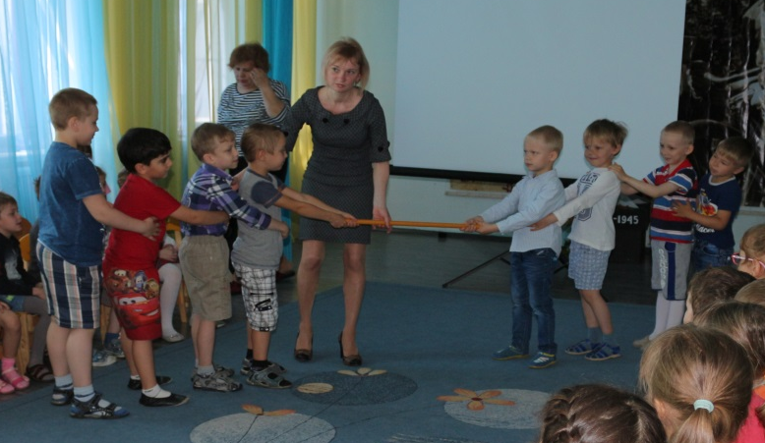
Слайд. 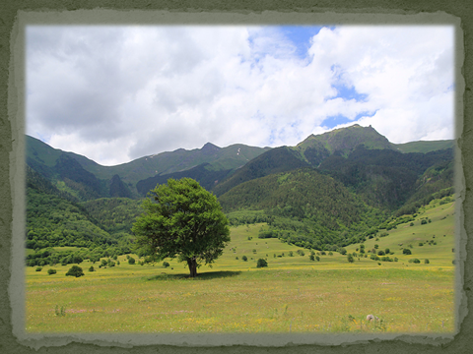
Воспитатель:
Мы живем на Кавказе среди гор и степей,
Мы живем на Кавказе, и нет места милей.
Любим мы свой казачий, изумительный край,
Хорошей , Ставрополье, богатей, расцветай.
Посмотрите , какую одежду носили казаки (воспитатель показывает одежду казака)
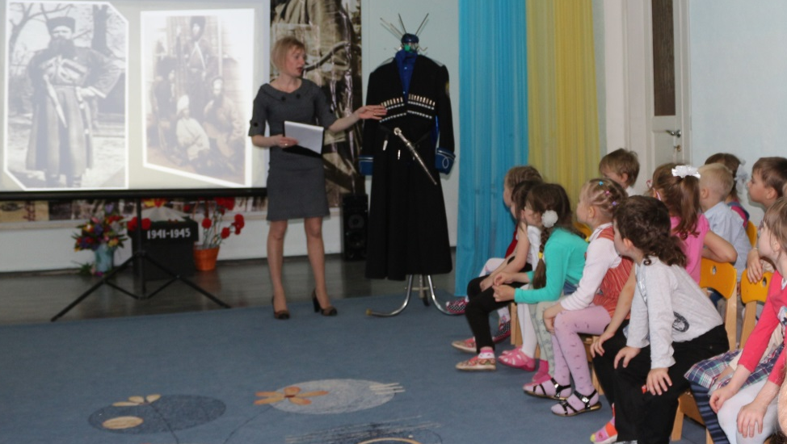
На ремне они носили шашку и кинжал.
Шашку в семье хранили на самом видном месте и передавали от деда к внуку. Шапку и шашку казак мог потерять только с головой.
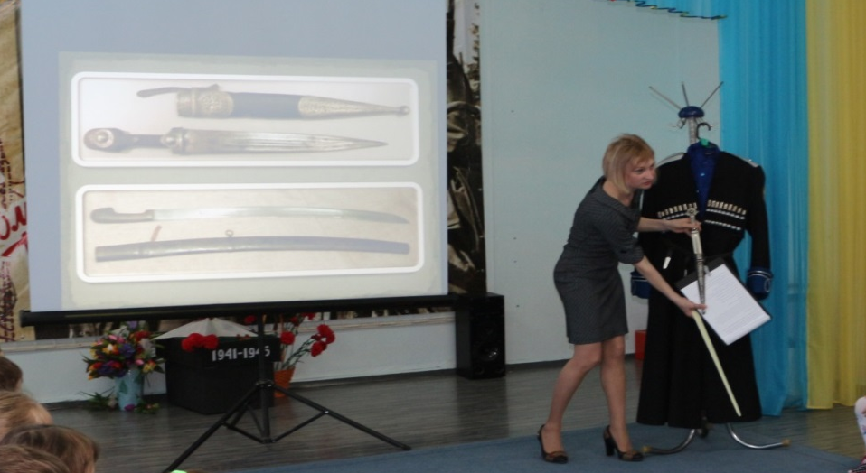
А теперь я вам покажу, как одевались казачки.
Слайд. Костюм казачки.
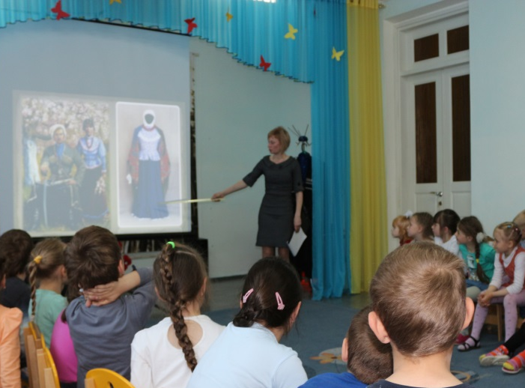
Казачки носили длинные шелковые или ситцевые юбки, на ногах полусапожки, на голове шелковый платок.
Пока казаки несли службу, все хозяйство по дому вели казачки.
Казаки много строили. После переселения был основан град (город) Ессентуки. Когда закончились войны, казакам стало не нужно нести каждодневную воинскую службу, и войсковой град Ессентуки стал обычным городом, стал расти и развиваться.
Слайд. 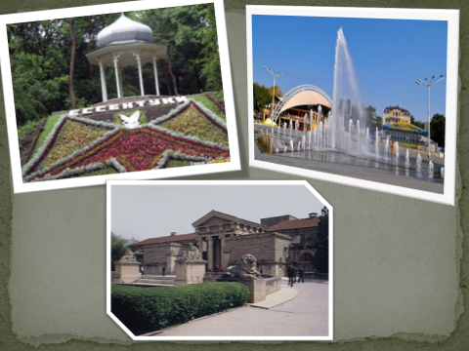
Пришла пора крутить наше колесо обратно в настоящее. А когда вернемся, главное, чтобы вы не забывали о прошлом и еще больше стремились познать историю своего народа.

